# I.PHÂN TÍCH

## 1.HIỆN TRẠNG

Cửa hàng sách “Phương Nam” là một nhà sách nhỏ, chuyên bán các loại sách phục vụ cho các bạn đọc như “Kinh tế”, “Ngoại Ngữ”, “Công nghệ thông tin”, “Ẩm thực”, “Sức Khoẻ” …

Việc quản lý các đầu sách được nhập vào cửa hàng, lưu các hoá đơn bán hàng, quản lý số lượng sách tồn kho hiện đang được chủ cửa hàng quản lý trên sổ sách bằng tay. Việc này gây khó khăn cho chủ cửa hàng, tốn thời gian ghi chép, và sai sót nhiều trong thống kê

## 2. YÊU CẦU KHÁCH HÀNG

Chủ cửa hàng sách “Phương Nam” mong muốn xây dựng một phần mềm chạy trên thiết bị di động cá nhân để hỗ trợ cho ông ấy giải quyết các khó khăn trên.

### 2.1.Yêu cầu chức năng nghiệp vụ

-Quản lý các thể loại sách trong cửa hàng

-Quản lý các sách đang tồn kho trong cửa hàng phân loại theo thể loại

-Quản lý các hoá đơn bán hàng

-Thống kê doanh số theo ngày, tuần, tháng …

-Thống kê 10 đầu sách bán chạy nhất trong tháng

-Muốn truy cập vào ứng dụng, người dùng phải đăng nhập

### 2.2.Yêu cầu về môi trường công nghệ

-Ứng dụng cài đặt trên điện thoại chạy hệ điều hành Android

-Hệ quản trị CSDL là SQLite

## 3.SƠ ĐỒ USE CASE

Use case là sơ đồ tổng quan về mặt chức năng và phân vai trò người sử dụng. Dựa vào yêu cầu hệ thống của khách hàng, chúng ta có thể phác thảo sơ đồ use case như sau:

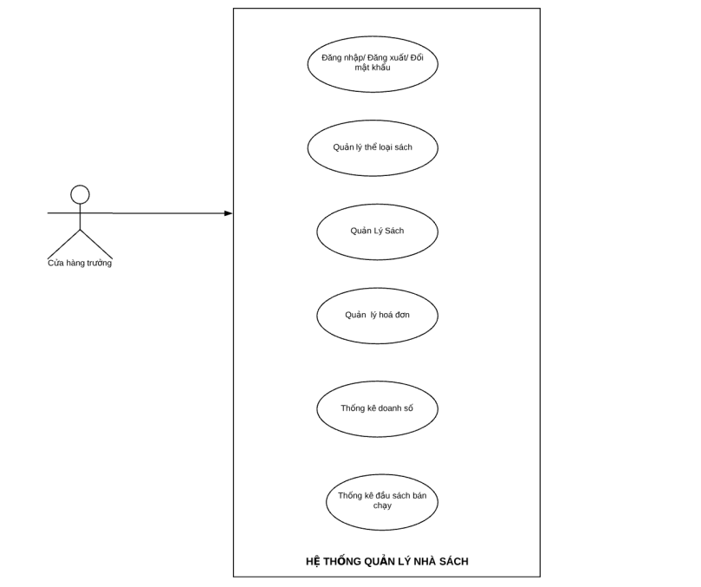

## 4.ĐẶC TẢ YÊU CẦU HỆ THỐNG

### 4.1CHI TIẾT CÁC CHỨC NĂNG

#### a.Mỗi chức năng quản lý bao gồm các chức năng con

- Xem: xem tất cả và chi tiết một mục

- Thêm: thêm mới vào cơ sở dữ liệu

- Xóa: xóa theo mã

- Sửa: cập nhật dữ liệu đang xem

- Tìm kiếm: tìm kiếm theo điều kiện

- Các chức năng thao tác dữ liệu (thêm, sửa, xóa) cần được kiểm lỗi hợp lý với dữ liệu

#### b.Chức năng tổng hợp thống kê số liệu

- Thống kê doanh số theo tuần, tháng và năm

- Thống kê đầu sách bán chạy: 10 quyển sách bán chạy nhất trong tháng, sắp xếp theo thứ tự giảm dẫn số lượng bán

#### c.Chức năng đăng nhập và đăng xuất

- Đăng nhập: để sử dụng phần mềm, bắt buộc phải đăng nhập

- Đăng xuất: đăng nhập lại với người dùng khác hoặc dừng lại đi đâu đó

### 4.2. CHI TIẾT VỀ YÊU CẦU BẢO MẬT

#### a.Tất cả phải đăng nhập mới được sử dụng các chức năng trong phần mềm

### 4.3.THÔNG TIN CÁC THỰC THỂ

#### a. Cửa hàng trưởng (người dùng)

- Họ và tên

- Ngày sinh

- Số điện thoại

- Email

- Username/password

-CMND

#### b. Thể loại sách

- Mã thể loại

- Tên thể loại

- Mô tả

- Vị trí trong cửa hàng (kệ số mấy)

#### c. Sách

- Mã sách

- Mã thể loại

- Tiêu đề sách

- Tác giả

- Số lượng tồn kho

- Giá bìa

- Nhà xuất bản

#### d.Hóa đơn

- Mã hóa đơn

- Ngày mua hàng

#### e.Hóa đơn chi tiết

- Mã hóa đơn chi tiết

- Mã hóa đơn

- Mã sản phẩm

- Số lượng mua